Úlohy zadané žiakom počas samoštúdia 1.6. – 5.6. 2020
Občianska náuka
9.ročník
Rodinný rozpočet
Téma : Nová práčka
Príjmy a výdaje – manžel – výplata 600€, rodinné prídavky 47 €, materská 200€, elektrina 80 €, plyn 20€, nájom a voda 150€, mobil 47€, internet 25€, pôžička 70€, pomôcky do školy 30€, jedlo 150€, cestovné lístky 20€, životná poistka 20€, hygienické a čistiace potreby 15€, vreckové 10€

Úlohy:
- Rozrieďte položky na príjmy a výdaje a zapíšte ich do tabuľky
- Vypočítajte príjem rodiny
- Z pokladne si vyberte hotovosť vo výške vypočítanej sumy
- Počítajte výdaje rodiny. Rozdeľte peniaze do obálok (obálky sú imaginárne)
- Zistite, koľko peňazí sa rodine zvýši
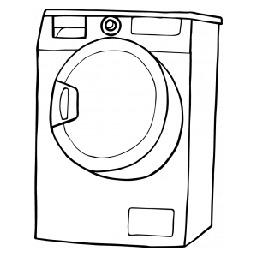
Cena práčky 220€
SPOLU  Príde domov |  | SPOLU  Odíde z domu |  | OSTANE DOMA  Zvýši sa ............. eur

- Ostane rodine dosť peňazí na práčku?
- Čo by si rodine poradil – má si práčku kúpiť?
- Vysvetli svoje rozhodnutie
VYPRACOVANÝ LIST ODOSLAŤ na edupage/ fcb / email

